**Switch de distorsión ergonómico**

**PM Plan**

**Historial del Documento**

|  |  |  |  |
| --- | --- | --- | --- |
| **Fecha** | **Versión** | **Descripción** | **Autor** |
| 10/03/18 | 0.1 | Creación del machote del PM plan | David Bellomo |
| 15/04/18 | 0.2 | Descarga de información del proyecto en el machote | David Bellomo |
|  |  |  |  |
|  |  |  |  |
|  |  |  |  |

Índice

**I. Introducción** 4

**II. Manejo del Alcance** 4

**III. Alcance del Proyecto** 4

**a. Meta del Proyecto** 4

**b. Objetivos del Proyecto** 4

**IV. Restricciones del proyecto** 4

**a. Productos por entregar** 4

**d. Tiempo** 5

**e. Costos** 5

**f. Suposiciones y limitaciones** 5

**IV. Matriz de Flexibilidad** 6

**V. Organización del Proyecto** 6

**VI. Firmas** 6

# **I. Introducción**

El humano ha dependido de la utilización de elementos externos que cumplen el rol de interfaz para traducir el objetivo de control del humano a las maquinas que servirán de actuadores. Estos elementos externos plantean un problema por la baja integración que tienen con el controlador humano.

La importancia de crear elementos interface que se acoplen de manera ergonómica al controlador humano es la tendencia moderna para crear nuevos dispositivos electrónicos en diferentes áreas, como el caso de la electrónica de consumo tales como teclados, pizarrones virtuales, etc.

# **II. Manejo del Alcance**

Para la industria de la música la adquisición de equipo es un tema primordial, buscando tener equipo que provea la mejor calidad de audio. La instalación de estos equipos en las presentaciones en vivo resulta un contratiempo, un caso muy particular para los guitarristas. Los pedales de distorsión cumplen una función primordial, pero mantienen a los músicos en un área para poder indicar los cambios de distorsión a los sonidos de la guitarra.

El proyecto tiene como objetivo el crear un prototipo de pedal que se integre ergonómicamente al musico donde los cambios de distorsión estarán controlados por el movimiento una de las piernas del musico, proporcionando libertad de movimiento sobre el escenario.

# **III. Alcance del Proyecto**

## **a. Meta del Proyecto**

Proveer una demostración de las principales funciones del switch de distorsión ergonómico para guitarra. En dicha demostración el switch de distorsión deberá proveer al músico libertad de moverse sobre el escenario y proporcionar efectos de sonido cuando sean solicitados.

## **b. Objetivos del Proyecto**

Realizar un prototipado de un switch de distorsión que active o desactive efectos de sonido en las notas tocadas por una guitarra, la decisión de activar o desactivar dichos efectos será tomada en base a biopotenciales leídos en una de las piernas del usuario.

# **IV. Restricciones del proyecto**

## **a. Productos por entregar**

* Código fuente del proyecto con comentarios claros y precisos.
* Prototipo funcional de prueba de concepto.
* Lista de Requerimientos básicos.
* Arquitectura de SW inicial.

## **b. Suposiciones**

Las suposiciones de las cuales parte el proyecto están dividas en dos categorías, una categoría es desde la perspectiva del sistema y como se pondrá a prueba el prototipo construido, la segunda categoría es la que se enfoca al manejo del proyecto y como es que se construyen los planes para la realización del mismo:

Suposiciones a nivel sistema:

* El usuario tiene por lo menos una pierna
* El usuario sabe tocar una guitarra
* El usuario posee por lo menos una guitarra
* El usuario posee por lo menos un amplificador

Suposiciones del manejo del proyecto:

* La opinión experta es precisa.
* La experiencia de las personas involucradas es del nivel que se estableció en la primera junta del proyecto.
* La poca experiencia en el manejo de la metodología de administración de proyectos no afectará en demasía el desarrollo técnico.
* La cantidad de errores cometidos durante el desarrollo será mínimo de tal manera no afecte al desarrollo del mismo.

# **V. Enfoque del Proyecto**

El proyecto inicia con un entendimiento de todos los involucrados que el tiempo de desarrollo es corto y que el desarrollo de un sistema completo representa un riesgo muy grande de no cumplir con las fechas establecidas.

El cuerpo de expertos se basa en un equipo que ha realizado incursiones empíricas en los conocimientos técnicos requeridos para la realización del proyecto. Tales como el muestreo digital de audio y el procesamiento del mismo o la instrumentación de la señal muscular a través de un electro miógrafo. Todos los riesgos son debidamente documentados en la matriz de riesgo en las secciones subsecuentes.

## **a. Ciclo de Vida del SW y HW:**

El ciclo de vida utilizado para el desarrollo de este proyecto es un ciclo V como el que se muestra en la imagen a continuación. Con la diferencia de que este ciclo no estará reforzado con documentación.

La creación de requerimientos, arquitectura y diseño será imperante durante el desarrollo pero la actualización de los mismos puede estar condicionada al estado actual del proyecto.

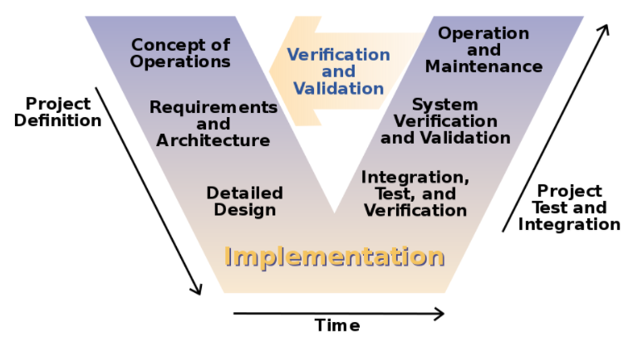

El reforzamiento del desarrollo y la documentación del mismo estará en el SW, es de vital importancia que el SW sea reutilizado en un futuro.

## **b. Planes del Proyecto**

En esta sección se expresa el enfoque que se seguirá en el desarrollo de este proyecto. En base al control del estado del proyecto (Descrito en una sección subsecuente en este mismo documento), el proyecto puede cambiar de plan a ejecutar. Los planes a ejecutar son los siguientes:

**Plan Inicial variante ALFA:**

Este plan, es el inicial y está basado en la información de entrada del equipo de expertos. Este plan consiste en desarrollo del proyecto en base al control de los expertos. El desarrollo engloba la creación de HW y SW hecho por los mismos desarrolladores presentados en la matriz de roles, ningún desarrollo previo a este proyecto será utilizado.

Del mismo modo el alcance del proyecto incluye lo siguiente:

* Muestreo del Audio y procesamiento del mismo mediante el microcontrolador.
* Salida del audio utilizando el microcontrolador.
* Control del miógrafo con un HW hecho por el equipo del desarrollo.
* HW hecho de manera artesanal por el equipo de desarrollo.

**Plan secundario variante BETA:**

Este plan se podrá realizar de manera paralela al plan ALFA, el estado del HW después de la primer intento de elaboración del HW de manera artesanal en el plan ALFA, es la condición que da luz verde al inicio del plan secundario.

El alcance del proyecto en este plan incluye lo siguiente:

* El audio será muestreado y procesado por un HW analógico (ninguna intervención del procesador).
* La señal de efecto de sonido será una señal triangular con el objetivo de ser sumada de manera analógica con el audio de entrada.(La señal será generada por el mismo procesador)
* El HW del miógrafo será comprado por un proveedor externo.
* El SW de control del HW del miógrafo será la mayor prioridad.

**Plan ALFA BETA:**

Este plan no está definido aún pero prevé utilizar partes de la variante ALFA y BETA para llegar a un cumplimiento mínimo de los requerimientos que sea suficiente para alcanzar con la meta planteada en la secciones anteriores.

# **VI. Organización del proyecto**

## **a. Tabla organizacional**

# 

## **b. Descripción de roles**

**Patrocinador**: Persona que brinda la idea del proyecto al equipo.

Administrador de Proyecto: Persona que da seguimiento y control al proyecto y sus costos.

**Experto:** Persona con un grado de conocimiento que lidera las decisiones técnicas en el desarrollo del proyecto.

**Desarrollador:** Persona con grado de conocimiento técnico general que provee el trabajo e implementación.

**Compras:** Persona que realiza compras de materiales.

# **VII. Control de Riesgos**

|  |  |  |
| --- | --- | --- |
| **Riesgo** | **Impacto** | **Mitigación** |
| No tener HW pree hecho de actividades previas de los expertos. | Retraso por la necesidad de hacer nuevo HW de manera artesanal el cual puede llevar un gran cantidad de tiempo | Creación de un plan de proyecto alterno que incluya la compra de HW de proveedores externos para aceleración del desarrollo. |
| HW dañado por errores de ingeniería y conexión | Retrasos inesperados y costos extras debido a la construcción de HW de remplazo. | La conexión del HW será responsabilidad exclusiva del desarrollador del mismo. |
| Imposibilidad de medir señales a través de la piel debido a las características de la misma. | No poder probar el concepto ya que ningún miembro del equipo puede probar el sistema. | Riesgo se acepta ya que es muy bajo debido a su probabilidad. |
| Que se descomponga el disco duro donde este la información del proyecto. | Perdida de todo el proyecto. | Utilizar múltiples copias y en algún momento del proyecto utilizar un repositorio en línea. |
| Voltaje de salida de la guitarra puede ser muy bajo como para ser detectado por el procesador. | No poder medir el audio de la guitarra inutilizando el sistema. | Utilizar dos amplificadores uno conectado la salida del mismo a la entrada del sistema para amplificar el voltaje de la guitarra y otro como salida del sistema con el audio procesado digitalmente. |
| No tener equipo de medición durante el periodo de vacaciones. | Retraso del desarrollo debido a la no disponibilidad e equipo avanzado como osciloscopio o fuente. | Trabajar en la oficina donde existe equipo o pedir prestado. |
|  |  |  |

# **VIII. Calendario general del Proyecto**

En esta sección se muestra el calendario general del proyecto.

|  |  |  |  |
| --- | --- | --- | --- |
| Variante | Actividad | Fecha | Descripción |
| No Aplica | Junta de Inicio de Proyecto | 10/03/2018 | Se define el concepto del proyecto y se captura la información relevante del proyecto. |
| Alfa | Compra de los materiales del primer BOM | 15/03/2018 |  |
| Alfa | Inicio del desarrollo | 15/03/2018 |  |
| Alfa | Escritura de los requerimientos primer entregable | 16/03/2018 |  |
| No Aplica | Control de estado proyecto | 18/03/2018 |  |
| Beta | Definición Plan variante Beta | 20/03/2018 |  |
| Beta | Compra materiales variante Beta | 21/03/2018 |  |
| Alfa | Entrega Variante Alfa DEM1R | 24/03/2018 |  |
| Beta | Entrega Variante Beta R1 | 25/03/2018 |  |
| Beta | Entrega sistema Variante Beta Final | 29/03/2018 |  |
| No Aplica | Control estado del Proyecto | 29/03/2018 |  |
| No Aplica | Inicio de Plan de reserva | 30/03/2018 |  |
| No Aplica | Inicio de la Documentación del Proyecto | 02/04/2018 |  |
| No Aplica | Control de estado de proyecto | 04/04/2018 |  |
| No Aplica | Entrega del proyecto | 18/04/2018 | Fecha estimada para entrega del proyecto. |

# **IX. Proyección inicial de costos**

|  |  |
| --- | --- |
| Costos | |
| Concepto | **Precio** |
| Materiales | $ 2,000.00 |
| Mano de obra | $ 33,500.00 |
| TOTAL | **$ 36,500.00** |

*Nota: Estos fueron los costos de diseño. El costo de producción sería menor.

# **X. Comunicación del proyecto**

La comunicación del proyecto estará basada en mensajería de Whatsapp y correo electrónico.

Al igual de juntas recurrentes con el equipo cada Miércoles después de clase.

Existe una posibilidad de iniciar una segunda fase donde durante el periodo de vacaciones e use una plataforma de control de proyectos como GitHub para mejorar la comunicación

# **XI. Manejo de costos y recursos**

**Costo Total de la variante Alfa:**

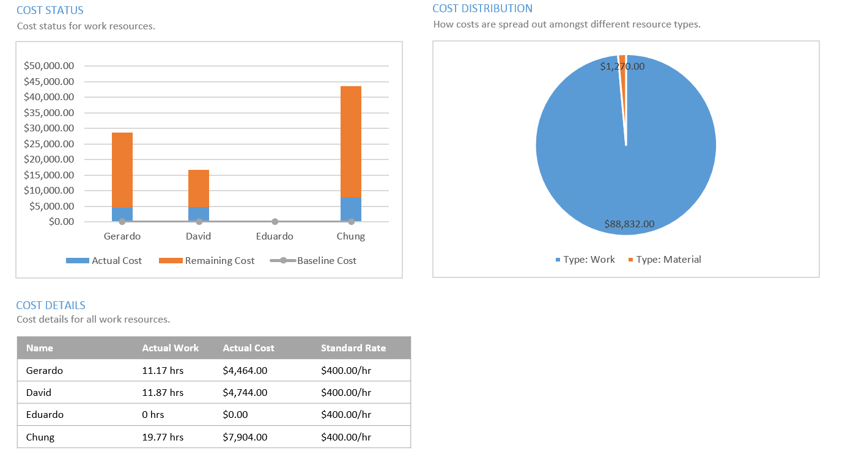

**Costo total de la variante Beta y su integración con la Alfa:**

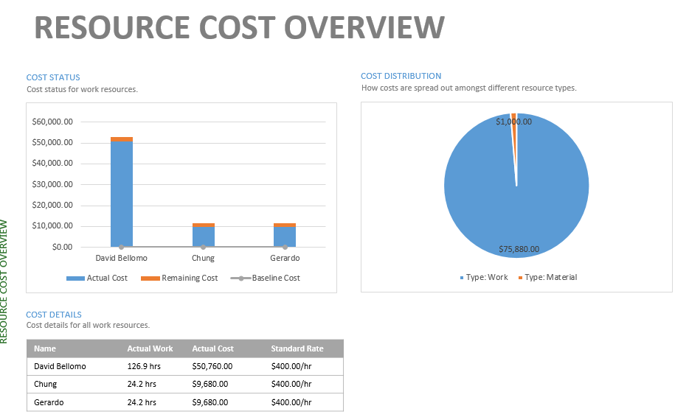

**Costo Final**

|  |  |
| --- | --- |
| Costos | |
| Concepto | **Precio** |
| Materiales | $ 2,270.00 |
| Mano de obra | $ 164,712 |
| TOTAL | **$ 166,982** |